N2-MVP0-V11-SUP

Supervisor de procesos v0
  - Componente funcional · Interconexiones y límites operativos
Versión 11 · 7 de septiembre de 2026 · Estado documental: definición funcional para validación y ejecución.
Responsables: Producto, CTO, Desarrollo, QA, UX y Operación. Jira/Confluence: registrar enlaces reales al importar; los códigos de este paquete son claves documentales, no tickets creados.

Índice de lectura
0. Ficha del componente
1. Resumen
2. Objetivo funcional
3. Casos generales
4. Casos específicos
5. Flujo e interconexiones
6. Reglas principales
7. UX y herramientas
8. QA general
9. N3 y tareas derivadas
10. Riesgos y decisiones

0. Ficha del componente
Campo | Valor
Estado | CONSTRUIR sobre facts y excepciones existentes
MVP | 0 · Comercial
Padre | N1-MVP0-V11-PRD
Responsable | Product Owner; implementación coordinada por CTO
Roles | Process Admin, Supervisor, Reviewer

1. Resumen
Supervisar completitud, confianza, consistencia y SLA con políticas aprobadas; registrar hallazgos y bloqueos explicables sin modificar reglas autónomamente.
Confundir confidence con verdad o dar capacidad autónoma para publicar reglas.

2. Objetivo funcional
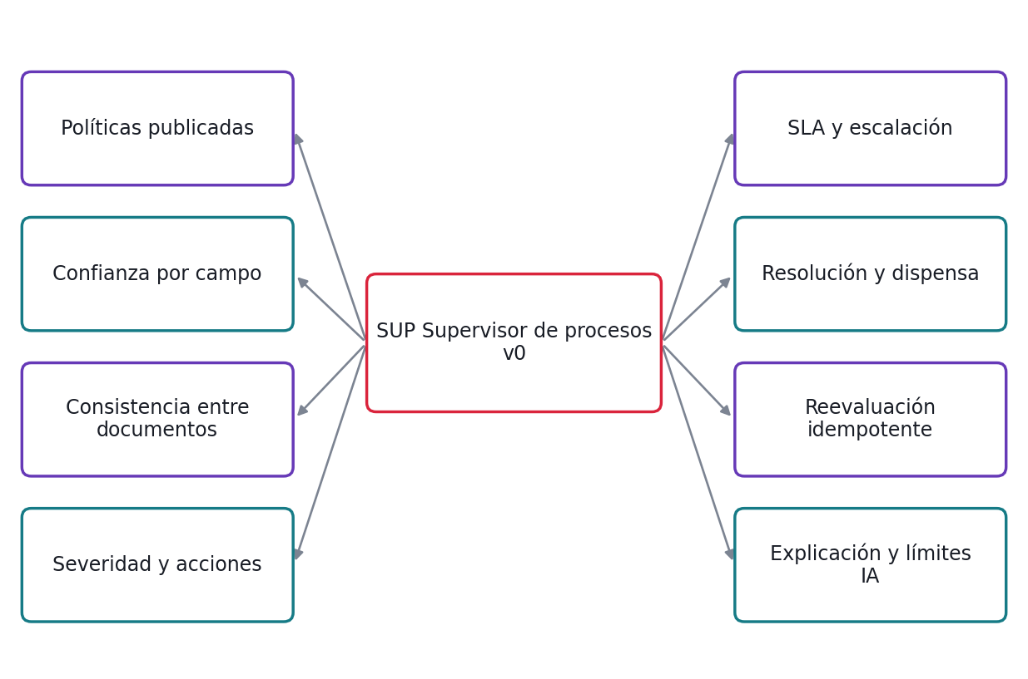
Mapa mental: responsabilidades del módulo SUP. Cada rama se desarrolla en una regla y cuatro casos de su N3.

3. Casos generales
El módulo interviene cuando cambio de facts. Aporta resolver y reevaluar, con identificación de recurso y evidencia. Si falta contexto o una dependencia falla, conserva el último resultado confirmado y aplica la ruta de revisión.
G-DEMO certifica el core documental existente. El MVP0 comercial ampliado agrega Workflow Core, Studio guiado, terceros, Supervisor v0 y COMEX ejecutable. Email/WhatsApp siguen retirados del core y se incorporan en MVP1 sólo por gate de producto. Firma es MVP1; Marketplace transaccional MVP2; Sentinel/Copilot avanzados MVP3; capacidades enterprise MVP4.

4. Casos específicos
Situación | Resultado verificable
Policy publicada de documento obligatorio | HALLAZGO_ABIERTO por completitud
Campo crítico 0,89 con umbral fixture 0,90 | REVISION del campo y bloqueo sensible
Factura 100 USD y packing equivalente 100 USD | CONSISTENTE
Hallazgo warning de metadata no crítica | CONTINUA con advertencia visible
Tarea supera due_at con policy de escalación | HALLAZGO_SLA y una asignación a supervisor
Documento faltante incorporado y validado | RESUELTO; enlace a documento que corrigió
Mismos facts y policy, mismo evento | Mismo finding_ref; sin duplicados
Hallazgo de peso contradictorio | Ver ambos documentos, valores normalizados y regla

5. Flujo e interconexiones
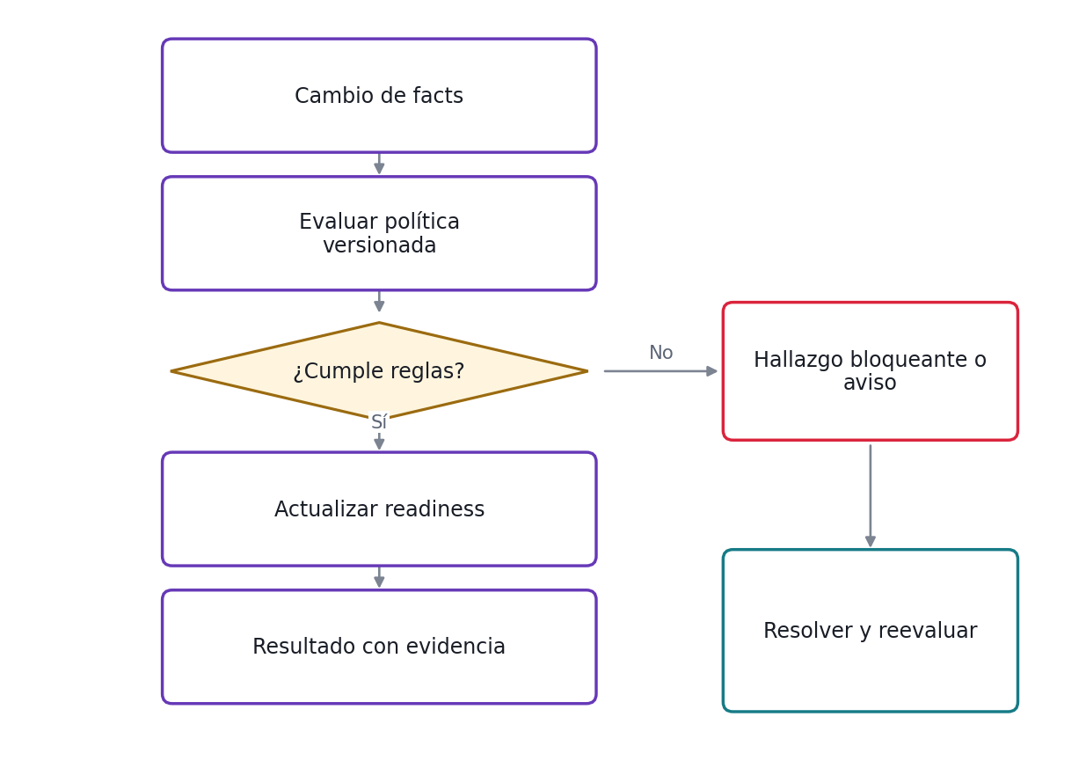
Flujo funcional de SUP; casos de excepción y condiciones precisas en N3.
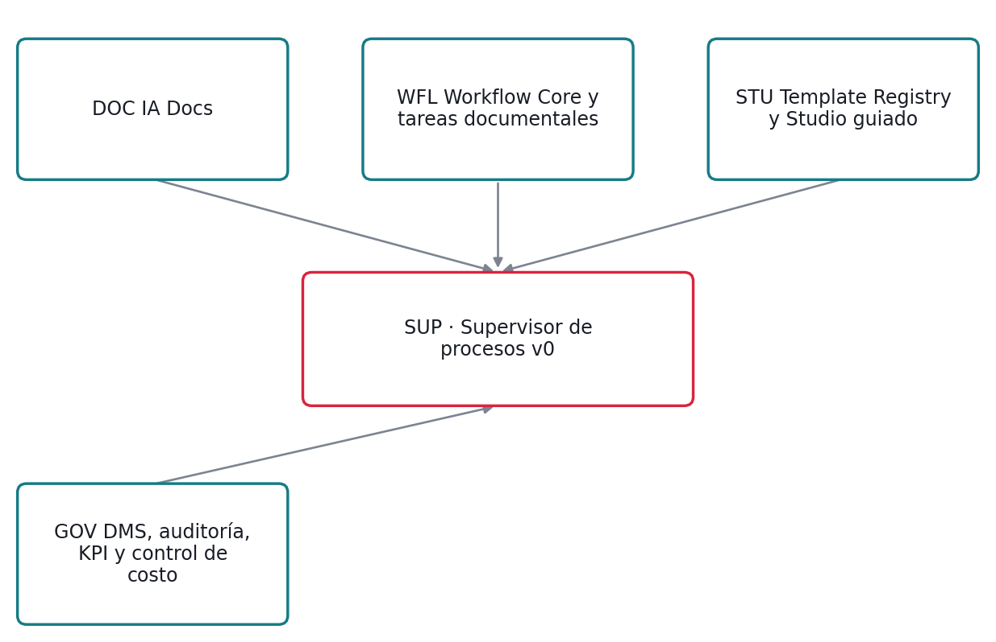
Dependencias de contrato. Flechas hacia SUP indican capacidades que consume; no representan orden de despliegue ni llamadas físicas.
Entidad | Información requerida
Policy | Versión, alcance, comparador, severidad, acción y owner aprobado.
Finding | Regla, instancia, documentos/campos afectados, evidencia y estado.
Evaluation | Snapshot de facts, versión de policy, disparador y resultado.
Resolution | Actor, decisión, motivo y relación a corrección o dispensa.

6. Reglas principales
Regla | Definición
RE-SUP-01 Políticas publicadas | Sólo evaluar políticas aprobadas y compatibles con la versión de proceso. Política inexistente no habilita acciones sensibles por defecto.
RE-SUP-02 Confianza por campo | Los campos críticos de baja confianza crean revisión, aunque la confianza promedio del documento sea alta. Umbrales de QA no sustituyen configuración cliente.
RE-SUP-03 Consistencia entre documentos | Comparar valores normalizados con unidades, moneda y tolerancia declaradas. Ausencia de dato genera faltante; no afirmar contradicción entre null y un valor.
RE-SUP-04 Severidad y acciones | Severidad warning no bloquea; blocking impide transición concreta. Una sugerencia IA no firma, envía ni cambia outcome sin política.
RE-SUP-05 SLA y escalación | Evaluar tiempo con calendario tenant y emitir una acción por vencimiento lógico. Repetir scheduler no multiplica hallazgos.
RE-SUP-06 Resolución y dispensa | Cerrar hallazgo exige corrección verificable o dispensa autorizada con motivo. Un ACK de lectura no resuelve un bloqueo.
RE-SUP-07 Reevaluación idempotente | Usar identidad estable de hallazgo por regla, sujeto y versión evaluada. Nuevas evidencias actualizan el caso; no producen ruido duplicado.
RE-SUP-08 Explicación y límites IA | Mostrar documentos, campos, valores comparados, regla y versión. Si falta evidencia, derivar; el supervisor v0 no se presenta como Sentinel avanzado.

7. UX y herramientas
Nueva bandeja de salud del proceso; reutilizar patrones de excepciones documentales sin mezclar estados.
El detalle de campos, mensajes, estados de interfaz, filtros y accesibilidad está en N3.16. No se requiere diseño de interfaz nueva para certificar una función existente que no cambia.
Herramientas interconectadas: DOC, WFL, STU, GOV; referencia central N0-V11-INTERCONEXIONES.

8. QA general
Cubrir ruta válida, permiso denegado, dato faltante, versión, duplicado y fallo de dependencia mediante los 32 QA del N3. Preservar pruebas del core y ejecutar interfaces con infraestructura obligatoria; no aceptar skips como éxito. El gate exige resultados observados, no sólo test plan.

9. N3 y tareas derivadas
Documento | Unidades desarrollables
N3-MVP0-V11-SUP | HU-SUP-01 a 08; 32 CP/QA completos. Cada historia enlaza su sección de regla y escenarios.

Los N3 completos están entregados por módulo. No se pospone el detalle a un listado de documentos futuros; si una historia se divide, conserva el vínculo a la sección funcional correspondiente.

10. Riesgos y decisiones
Confundir confidence con verdad o dar capacidad autónoma para publicar reglas.
Fuera de alcance: Canvas avanzado, canales email/WhatsApp, firma, cobro Marketplace, Sentinel avanzado, Copilot y topologías enterprise no son entregas del módulo en MVP0. G-DEMO no requiere construir procesos nuevos.
Confirmar políticas del cliente y contratos existentes antes de Ready; registrar decisiones en N3.20. N2 no tiene anexo propio.

